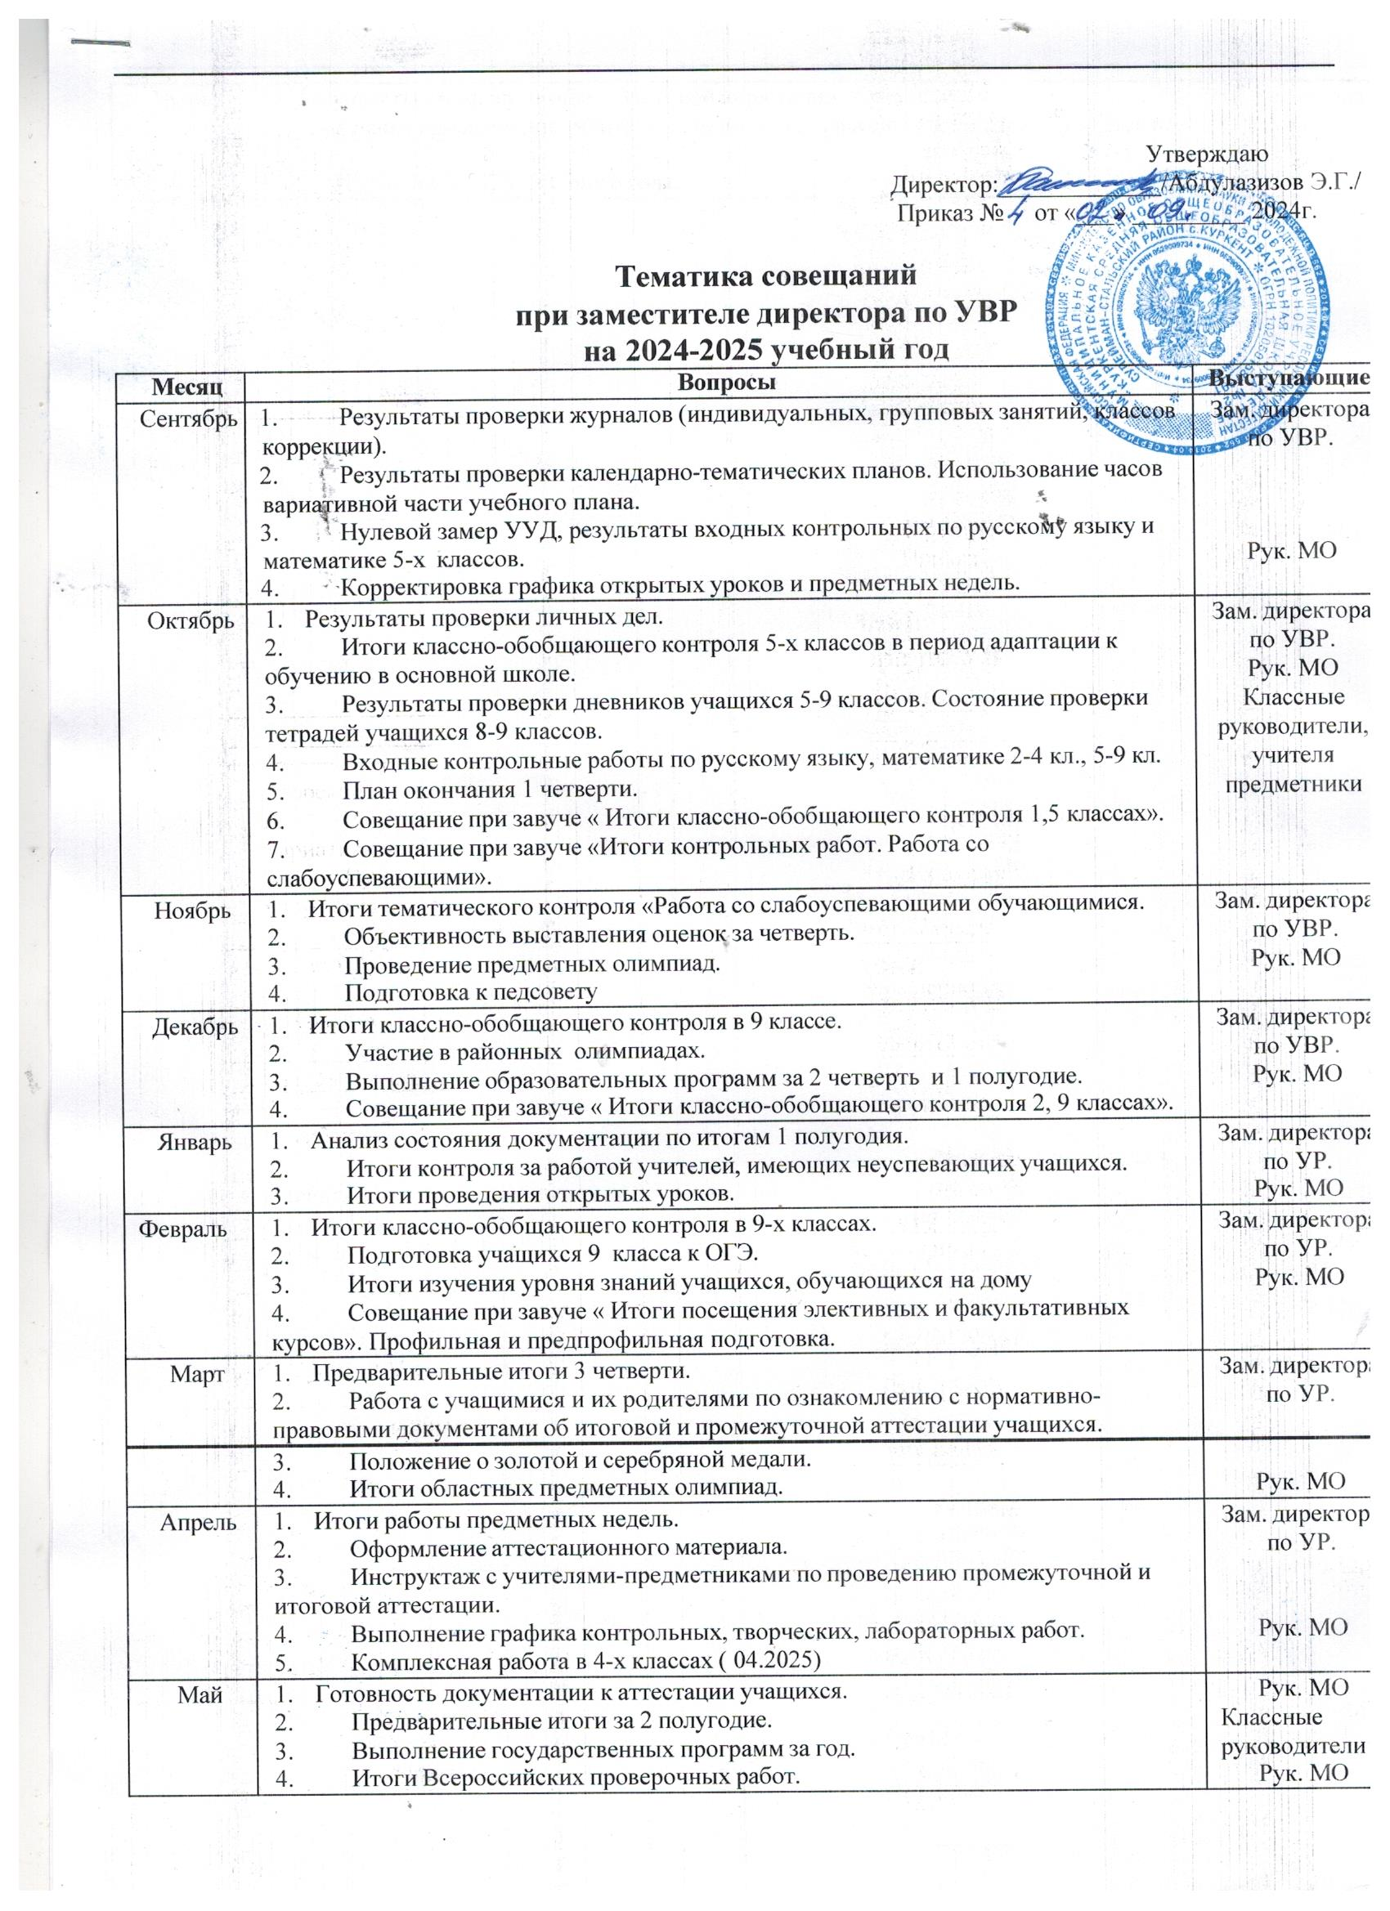

|  |  |  |
| --- | --- | --- |
| Июнь | 1. Результаты промежуточной и итоговой аттестации обучающихся. 2. Анализ проверки документации: личных дел, классных журналов, журналов по ТБ. 3. Итоги 2024-2025 учебного года. | Зам. директора по УР. |